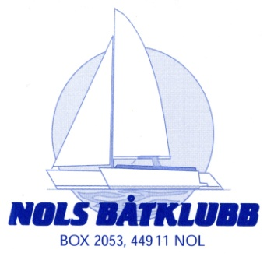
Avtal om andrahandshyra av
båtfack i Nols båtklubb

Bakgrund
Uthyrning av båthusfack kan ske enligt särskild överenskommelse mellan båtfacksinnehavaren och annan medlem i båtklubben (maximal avtalsperiod 12 månader). Båtfackinnehavarens samt hyrestagarens respektive avtal med klubben gäller under hyresperioden. Såväl båtfacksinnehavaren som hyrestagaren skall ha varit aktiva medlemmar under minst 12 månader i direkt anslutning till det datum då avtal ingås samt kvarstå som aktiva medlemmar under hela hyresperioden.

Hyressumman avtalas mellan parterna och regleras direkt mellan båtfacksinnehavaren och hyrestagaren. Hyran får dock inte överstiga gällande serviceavgift samt elavgift för aktuellt båthusfack. Betalning sker vid tillträdesdagen.

Kopia på detta hyresavtal skall vara styrelsen tillhanda senast vid tillträdesdagen.

Hyrestagaren ansvarar för att båthuset hålls i vårdat skick och att båtklubbens stadgar efterlevs under hyresperioden.

Avtal
Avtal har träffats om andrahandsuthyrning av båthusfack nr XXX i Nols Båtklubb mellan Båtfacksinnehavaren Förnamn Efternamn, medlem nr xxx och hyresgästen Förnamn Efternamn, medlem nr xxx med båt [fabrikat & modell]

Båtfacket tillträdes den 20xx-xx-xx och frånträdes senast den 20xx-xx-xx.

Överenskommen hyra för perioden är ____________ SEK.

Detta avtal har upprättats i tre likalydande exemplar varav parterna samt styrelsen erhållit var sitt.

Nol den 20xx-xx-xx
Båtfacksinnehavare Hyresgäst

………………………………………… …………………………………………
Namn Namn
Adress Adress
Telefonnummer Telefonnummer

(Utgåva 2026-04-06)

